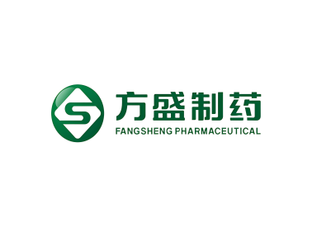
杭州硕泰科技有限公司
2025
撰写单位
XXX
市场分析报告
目录
第一章 核心结论摘要 1
1.1 市场规模结论 1
1.2 患者规模结论 1
1.3 竞争格局结论 1
1.4 本章小结 1
第二章 基础数据总览 2
2.1 疾病基础数据 2
2.2 药品基础数据 2
2.3 企业与产品数量 2
2.4 本章小结 2
第三章 患者人群数据分析 3
3.1 总患者规模 3
3.2 可治疗患者规模 3
3.3 实际用药患者规模 3
3.4 患者渗透率测算 3
3.5 本章小结 3
第四章 市场销售数据分析（使用excel数据） 4
4.1 年度销售额 4
4.2 年度销售量 4
4.3 终端销售结构 4
4.4 本章小结 4
第五章 竞品数据分析 5
5.1 同类药品销售排名 5
5.2 主要企业市场份额 5
5.3 价格带分布 5
5.4 产品剂型与规格对比 5
5.5 本章小结 5
第六章 增长预测模型 6
6.1 市场增长假设 6
6.2 患者增长预测 6
6.3 渗透率提升预测 6
6.4 未来3-5年市场规模预测 6
6.5 本章小结 6
第七章 数据结论与策略建议 7
7.1 数据结论汇总 7
7.2 商业机会判断 7
7.3 产品定位建议 7
7.4 市场进入建议 7
7.5 本章小结 7
总结 8
参考文献 9

第一章 核心结论摘要

1.1 市场规模结论

1.2 患者规模结论

1.3 竞争格局结论

1.4 本章小结

第二章 基础数据总览

2.1 疾病基础数据

2.2 药品基础数据

2.3 企业与产品数量

2.4 本章小结
XXX

第三章 患者人群数据分析

3.1 总患者规模

3.2 可治疗患者规模

3.3 实际用药患者规模

3.4 患者渗透率测算

3.5 本章小结
XXX

第四章 市场销售数据分析（使用excel数据）

4.1 年度销售额

4.2 年度销售量

4.3 终端销售结构

4.4 本章小结
XXX

第五章 竞品数据分析

5.1 同类药品销售排名

5.2 主要企业市场份额

5.3 价格带分布

5.4 产品剂型与规格对比

5.5 本章小结

第六章 增长预测模型

6.1 市场增长假设

6.2 患者增长预测

6.3 渗透率提升预测

6.4 未来3-5年市场规模预测

6.5 本章小结

第七章 数据结论与策略建议

7.1 数据结论汇总

7.2 商业机会判断

7.3 产品定位建议

7.4 市场进入建议

7.5 本章小结
XXX

总结
XXX

参考文献
[1] 李涛, 王强. 中成药在骨科疾病治疗中的作用及市场前景分析[J]. 中国药学杂志, 2024, 59(3): 78-84.

